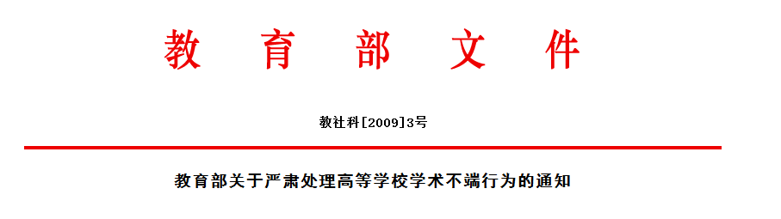

各省、自治区、直辖市教育厅（教委），新疆生产建设兵团教育局，计划单列市教育局，有关部门（单位）教育司（局），部属各高等学校：

　　长期以来，高等学校广大教学科研人员坚持理论联系实际，为人师表、严谨治学、潜心研究、献身科学、积极进取、锐意创新，体现了崇高师德，树立了良好学术风气，为教学科研事业做出了重要贡献。但发生在少数人身上的学术不端行为，败坏了学术风气，损害了学校和教师队伍形象，必须采取切实措施加以解决，绝不姑息。为进一步加强高等学校学风建设，惩治学术不端行为，特提出如下要求：

　　一、高等学校对下列学术不端行为，必须进行严肃处理：（一）抄袭、剽窃、侵吞他人学术成果；（二）篡改他人学术成果；（三）伪造或者篡改数据、文献，捏造事实；（四）伪造注释；（五）未参加创作，在他人学术成果上署名;（六）未经他人许可，不当使用他人署名；（七）其他学术不端行为。

　　二、高等学校对本校有关机构或者个人的学术不端行为的查处负有直接责任。要遵循客观、公正、合法的原则，坚持标本兼治、综合治理、惩防并举、注重预防的方针，依照国家法律法规和有关规定，建立健全对学术不端行为的惩处机制，制定切实可行的处理办法，做到有法可依、有章可循。

　　三、高等学校要建立健全处理学术不端行为的工作机构，充分发挥专家的作用，加强惩处行为的权威性、科学性。学术委员会是学校处理学术不端行为的最高学术调查评判机构。学术委员会要设立执行机构，负责推进学校学风建设，调查评判学术不端行为等工作。

　　四、高等学校党委和行政部门要根据学术不端行为的性质和情节轻重，依照法律法规及有关规定对学术不端行为人给予警告直至开除等行政处分；触犯国家法律的，移送司法机关处理；对于其所从事的学术工作，可采取暂停、终止科研项目并追缴已拨付的项目经费、取消其获得的学术奖励和学术荣誉，以及在一定期限内取消其申请科研项目和学术奖励资格等处理措施。查处结果要在一定范围内公开，接受群众监督。

　　五、高等学校在调查和处理学术不端行为过程中，要查清事实，掌握证据，明辨是非，规范程序，正确把握政策界限。对举报人要提供必要的保护；对被调查人要维护其人格尊严和正当合法权益；对举报不实、受到不当指控的单位和个人要及时澄清并予以保护。

　　六、高等学校要将学术道德和学风建设作为深入贯彻落实科学发展观活动的重要内容，广泛开展学风建设的专题讨论，切实提高广大师生的学术自律意识。要把学术道德和学术规范作为教师培训尤其是新教师岗前培训的必修内容，并纳入本专科学生和研究生教育教学之中，把学风表现作为教师考评的重要内容，把学风建设绩效作为高校各级领导干部考核的重要方面，形成学术道德和学术规范教育的长效机制。

　　七、高等学校要通过校内报刊、电台、电视台、网络、宣传橱窗等各种有效途径和形式，广泛深入地开展学术道德宣传教育活动，发挥学术楷模的示范表率作用和学术不端行为典型案例的教育警示作用，努力营造以遵守学术道德为荣、以违反学术道德为耻的良好氛围。

　　八、各高校主管部门要认真履行职责，切实加强对所属高校学术不端行为处理工作的领导，制定必要的规章制度，推进高校学风建设工作。各省级教育行政部门对本行政区域内所有高校（含民办高校）学风建设工作进行指导和协调。

　　九、各地各部门、各部属高校关于严肃处理学术不端行为、加强学风建设的有关落实情况请及时报送我部。年底前，我部将对本《通知》的执行情况进行专项检查。

中华人民共和国教育部

二〇〇九年三月十九日